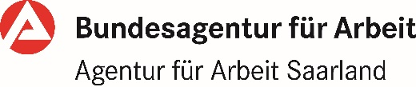

**Schule fertig – und dann?**

**Sprich mit uns darüber!**

**Heike Scherer**

**Berufsberaterin**

Agentur für Arbeit Homburg

Talstr. 57b

66424 Homburg

**Kontakt:** 0800 4 5555 00 (kostenfreier Anruf)

**E-Mail:** saarland.berufsberatung.351@arbeitsagentur.de

**Wir unterstützen Dich …**

… **Deine Fähigkeiten und Interessen** besser einzuschätzen

… mit **Informationen über Berufe**

… bei **Deiner Berufsentscheidung**

… bei der **Suche nach einer Ausbildungsstelle**

… bei **Fragen zu weiterführenden Schulen**

… mit **Bewerbungstipps**

**… und das kostenlos und vertraulich!**





**Informationen und Tipps im Internet unter:**